Вебтехнології та вебдизайн
Самостійна работа №1
«Знайомство з HTML»
Варіант – 3
Переглянути практичне завдання за посиланням:
https://lonsdale228.github.io/sr1/main.html
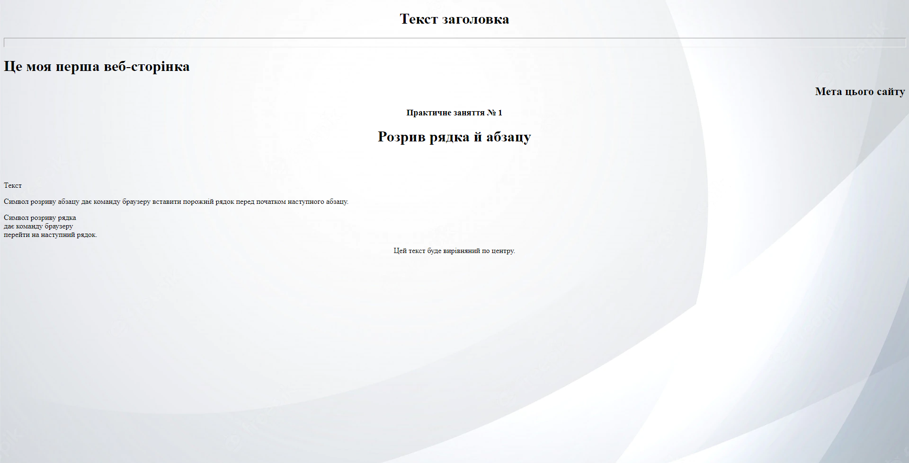
Контрольне запитання:
3. Що таке HTML?
HTML – мова розмітки документів для подальшого перегляду на веб-сторінці. В основному використовується у парі із CSS.

